竞赛项目及规则
一、团体项目：
团体项目均以中心为单位组建一个队参加各项比赛。所有比赛项目出现成绩相同时，再赛一次决定胜负。
1.第九套广播体操：比赛开始前，集体做第九套广播体操（不计成绩）
2.旱地龙舟
队员组成：每队8人（男女不限）
器材： 充气龙舟
比赛规则：每队8人，比赛开始前，8名队员按顺序骑在龙舟上，两手抓住龙舟上的把手，龙舟头不得超过起始线，比赛哨响，开始计时，所有人提起龙舟并按统一步调从起点向终点前进，起始线距离终点线30米，各队在行进途中比速度，每队以所骑龙舟的龙尾完全通过终点线的一刻为比赛完成时间，按完成时间由少到多进行排名。(注意：比赛过程中队员手不允许脱把，否则算犯规没有成绩)
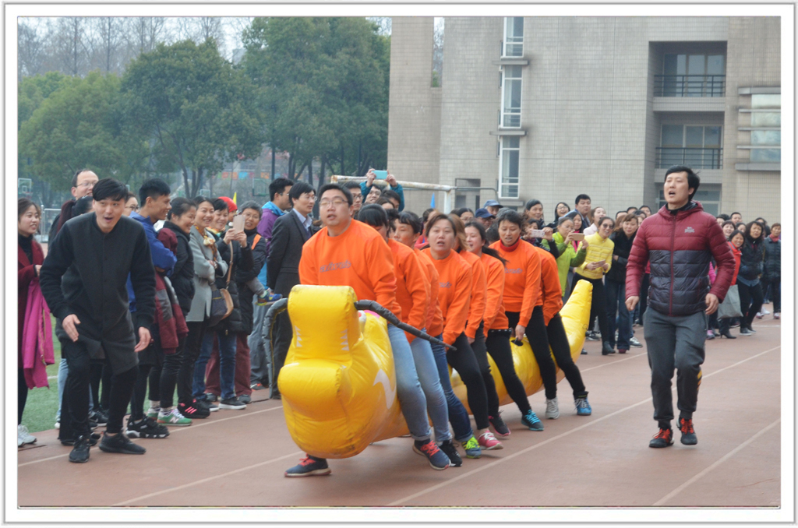

3.齐心协力
队员组成：每队8人（不限男女）
器材：多人连体裤
比赛规则：每队8人，4人一组分两组进行接力，比赛开始前，多人连体裤放置起跑线前，身体不能触碰多人连体裤。裁判发令后，第一组4名队员通过协调配合穿好多人连体裤在跑道上行进前进，跑过30米处接力线与第二组4名队员进行接力，接力期间可相互帮助，第二组4名队员穿好连体裤返回起跑线，赛程共60米。以各参赛队员触及起点线计时停止，按完成时间由少到多进行排名。
4.勇往直前
队员组成：每队5人 （男女不限)
器材：健身球
比赛规则：比赛开始前5人前后站立，每2人中间放1个健身球，比赛开始后，不得用双手碰触双人之间的球，在球不落地的情况下进行前进到达30米终点，中途落地1次加时2秒，原地捡起继续比赛，每队最后一名队员通过终点线的一刻为比赛完成时间，按完成时间由少到多进行排名。
5.鸿运滚滚
队员组成：每队6人（至少2名女队员)。
器材：圆梯
比赛规则：比赛开始前，6名队员双脚站于器材内侧，立于起跑线后； 裁判发令后，6名队员相互配合转动器材，双脚必须踏在空格之内向前行进，赛程30米；没有转动器材，直接拖动器材到终点的，取消比赛成绩；两脚骑跨于器材外侧，没有踏在空格之内，每人每次加时2秒。每队最后一名队员通过终点线的一刻为比赛完成时间，按完成时间由少到多进行排名。
6.趣味保龄球
团体项目 队员组成：每队6人 （男女不限 )，其中1人专门负责捡球
器材：篮球一个、15个怡宝大号555毫升矿泉水瓶（注满水）
比赛规则：将15个饮料瓶摆放成正三角形，每相邻2个饮料瓶的中心之间距离为20cm,游戏开始前，5名队员手持篮球站在划定的起始线（距离第一个矿泉水瓶10米）外，捡球队员必须站在最后一排饮料瓶后面的端线后待命，不能越线。当哨声响起后第一名持球队员采用地滚球的方式，将球滚向成三角放置的饮料瓶，若第一个人全部命中，即完成比赛，后面队员不用比赛，裁判记录完成时间；若未全部命中，捡球队员把球捡起并及时传回给第二名队员，当第二人在起始线前接到球后，继续滚球击倒剩余饮料瓶，依此类推；若第五名队员仍未击倒剩余饮料瓶，则由第一名队员继续比赛，直到所有饮料瓶被球全部击倒为止，按完成时间从少到多记成绩。
注意事项：1、不得用篮球砸向饮料瓶，球必须沿地面滚动，否则该选手无成绩，因地面摩擦力使球稍稍弹起一点不算犯规。
2、每队队员完成滚球后，捡球的队员可以移走被击倒的饮料瓶，若触碰到其他未被击倒的饮料瓶，需立即将其扶起，扶起后该队才能继续比赛，否则视为犯规，取消当前正在滚球队员的成绩。
3、各队在移走被击倒饮料瓶的时候，需将饮料瓶放置在端线之后，不得将饮料瓶放置在跑道上，以免影响其他参赛队正常比赛。
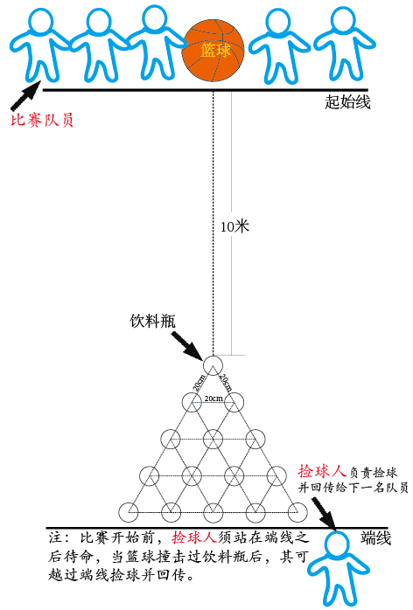
7.神投手
团体项目 队员组成：每队5人（女队员不得少于2人）
1、3、4号队员性别不限，2、5号队员必须为女队员
器材：篮球
得分规则：1号和3号队员分别站在罚球圈左右两侧直线上的第一个点投篮（2分），4号队员站在罚球线投篮（3分）；2号女队员站在内侧小弧线中间正面投篮（1分），5号女队员站在内侧小弧线中间背对篮框投篮（3分），最后两投5名队员中任意1或2人在三分线外投篮（5分）。所有队员必须站在规定的线后进行投篮，不得越线，否则视为犯规，但只取消该队员的成绩。
比赛流程：比赛开始后，先由1号队员在罚球圈右侧直线上的第一个点投篮3次，进一球得2分，其余任一队员可帮助捡球并及时传给该队员；投完后换由2号女队员在内侧小弧线中间正面投篮3次，进一球得1分，其余任一队员可帮助捡球并及时传给该队员；投完后换由3号队员在罚球圈左侧直线上的第一个点投篮3次，进一球得2分，其余任一队员可帮助捡球并及时传给该队员；投完后换由4号队员站在罚球线处投篮3次，进一球得3分，其余任一队员可帮助捡球并及时传给该队员；接着换由5号女队员在内侧小弧线中间背面投篮3次，进一球得3分；最后2球由5名队员中任意1人（也可2人)站在三分线外投篮2次，进一球得5分。其余任一队员可帮助捡球并及时传给该队员。最后按照得分高低决定名次，得分高者名次列前；若得分相同，用时较少者名次列前。
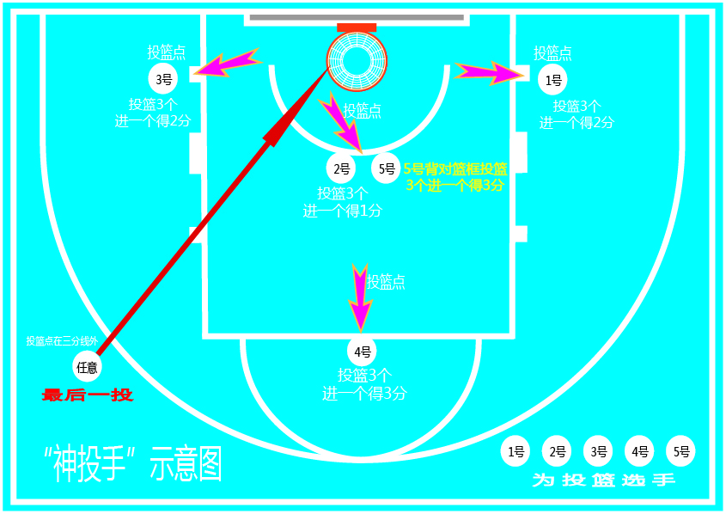
二、表演项目 每个中心限报4人（至少一名女队员）
1.拔河
器材：长绳
比赛规则：在地上划两条平行的直线为河界，由人数相等的两队在河界两侧各执绳索的一端，闻令后，用力拉绳，以将绳子中间的红色丝带拉到自己的河界为胜。

